**User Story**



Nurul Sya’baniyah

XII-Rekayasa Perangkat Lunak

**Sinopsis Aplikasi**

Pokok-pokok pilar ekonomi umat Islam adalah ketaatan umat Islam itu sendiri dalam memajukan dan menegakkan dienul Islam, salah satunya yaitu ketaatannya membayar zakat yang merupakan cabang dari Zakat Infak dan Shodaqoh (ZIS).

Jika zakat berjalan lancar dan di kelola dengan benar serta profesionalisme yang tinggi dan kejujuran dari pengelolanya niscaya ini akan sangat membantu bagi saudara-saudara kita yang sangat membutuhkan apalagi dengan penduduk Indonesia yang mayoritasnya adalah umat Muslim.

Aplikasi ini adalah salah satu dari banyak aplikasi zakat yang membantu menghitung zakat anda, bagi yang telah memenuhi aturan pada syariat Islam.

**Manfaat**

* Mempermudah anda dalam perhitungan zakat dengan tidak online
* Menambah kesadaran bagi kita khususnya umat Islam akan wajibnya berzakat
* Membantu program Pemerintah yang mempunyai kepedulian terhadap keberpihakan umat Islam yang marjinal

**Pengguna**

Semua umat Muslim yang telah memenuhi syarat dalam Islam

**Kegiatan**

* *Tentang zakat*  : didalam menu ini berisikan pengertian zakat, hokum mengeluarkan zakat, macam-macam zakat, syarat-syarat wajib mengeluarkan zakat
* *Zakat fitrah* : di zakat fitrah ini, anda bisa memasuki total nishab dari makanan-makanan pokok yang anda punya dalam bentuk satuan kilogram lalu anda bisa melihat berapa banyak zakat yang harus anda keluarkan pada tahun tersebut
* *Zakat mal* : di zakat mal ini, anda bisa memasuki total nishab dari barang-barang yang telah tercantum didalamnya berdasarkan satuannya lalu anda bisa melihat berapa banyak zakat yang harus anda keluarkan pada tahun tersebut.

**ScreenShoot**

Halaman Utama = menampilkan menu yang akan di jalankan



Tentang zakat = akan menampilkan informasi tentang zakat sebelum anda menggunakannya

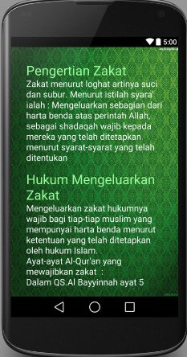

Zakat Fitrah = akan menghitung berapa banyak zakat fitrah yang akan anda keluarkan setiap tahunnya

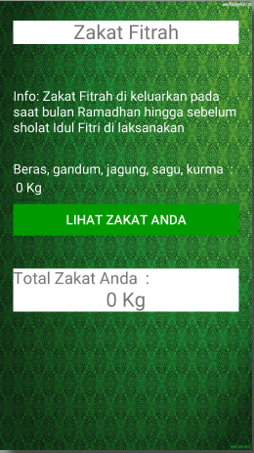

Zakat Mal = menghitung berapa banyak zakat mal yang akan anda hitung setiap tahunnya, setelah di ketik tombol “lihat total zakat mal” maka anda akan mengetahui zakat yang akan anda keluarkan di total zakat mal

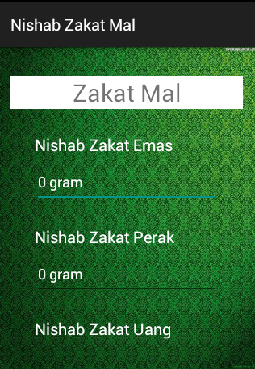

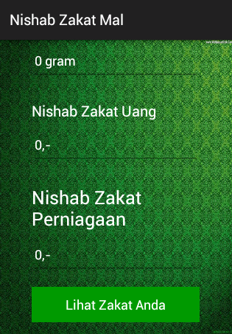

Total Zakat Mal = melihat total zakat mal yang akan anda keluarkan

